<https://docs.google.com/forms/d/1Dr6SQVqBPB58eNgZwPDI_NtdFth65MmM_b2_vo1SnJk/edit#responses>

Исходя из ответов можно сделать вывод, что в целом интерфейс и навигация не нуждаются в переработке.

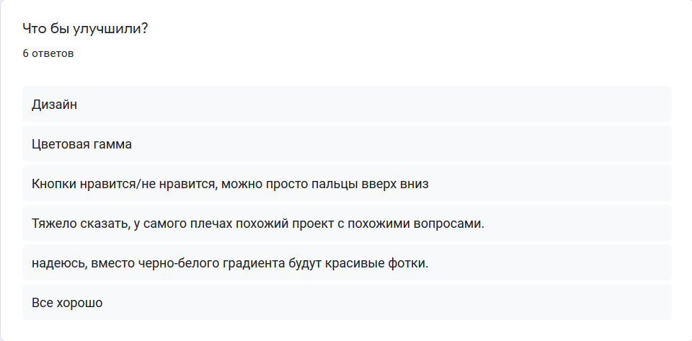

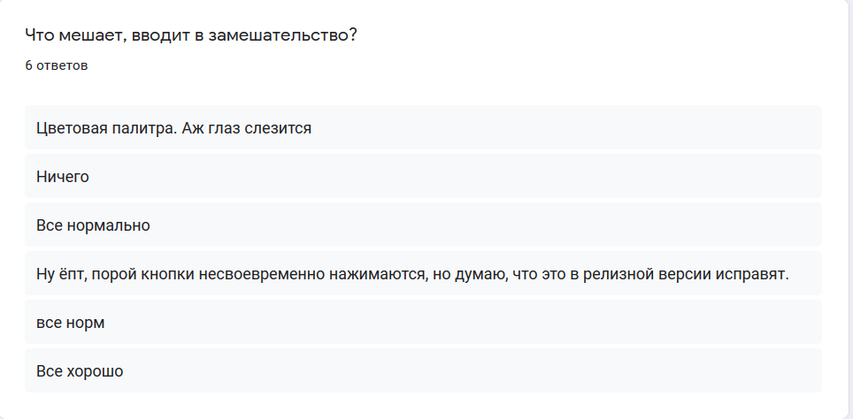

Можно учесть некоторые нюансы, например, переработку кнопок нравится/не нравится.

